**BÖLÜM-1**

**Doğal Tepki:**

**1.)**

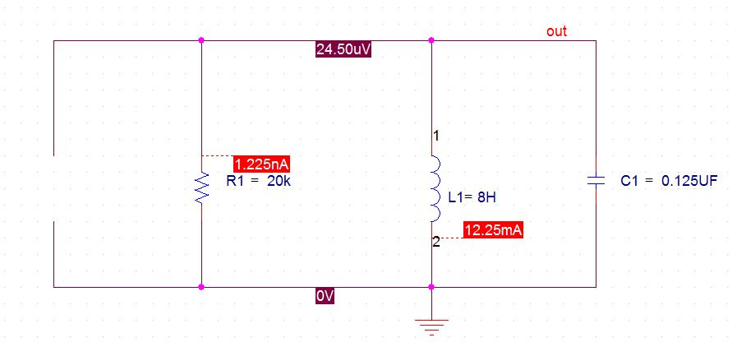





d.)

α $<$ w → Eksik Sönümlü Tepki

$1/{2*20000*0,125*{10}^{-6}}$ $<$ $1/{\sqrt{8*0,125*{10}^{-6}}}$

200 $<$ 1000

2.)

a.)

α=w → Kritik Sönümlü Tepki

$1/{2*R*0,125*{10}^{-6}}$ = $1/{\sqrt{8*0,125*{10}^{-6}}}$

R=4000Ω

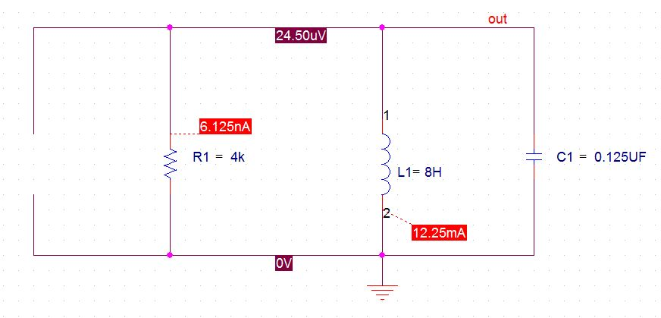



3.)

a.)

α $>$ w → Aşırı Sönümlü Tepki

$1/{2*R*0,125*{10}^{-6}}$ $>$ $1/{\sqrt{8*0,125*{10}^{-6}}}$

R $<$ 4000Ω

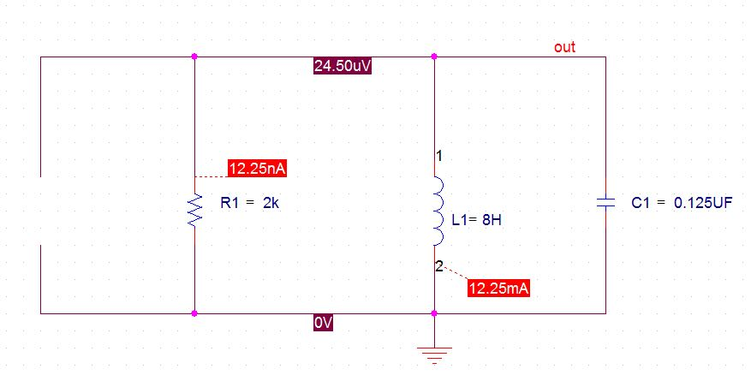



**BÖLÜM-2**

**Basamak Tepkisi :**

1.)

a.)

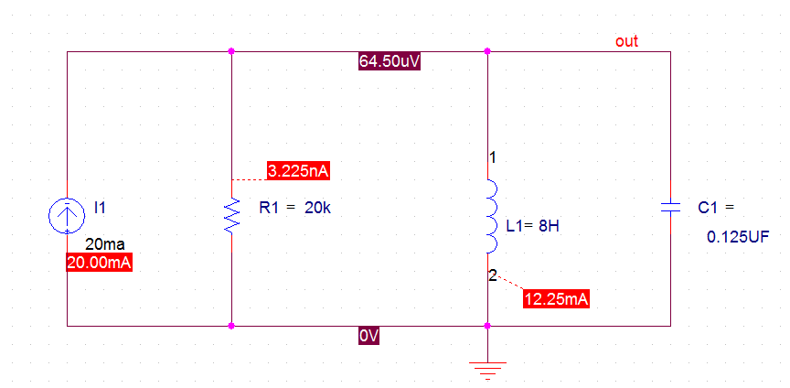



b.) 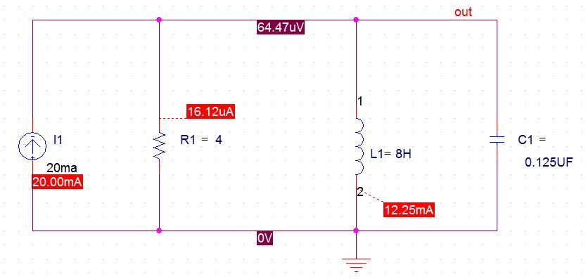



c.)

